|  |  |
| --- | --- |
| **실험 결과 보고서**  **(2주차)** | 학 번 : 122201856  이 름 : 김다영  제출일 : 2021.03.22  분 반 : 002  실험조 : 개인 |

1. **실험 제목 OrCAD Pspice 실습**
2. **실험 목적 OrCAD Pspice의 사용법을 숙지한다.**
3. **실험준비**
4. 장비 셋팅

개인 노트북에 OrCAD Lite 다운로드

1. 사용기구 및 부품 : OrCAD Pspice
2. 실험 절차(Pspice 실행 과정)
3. OrCAD 실행 후 ‘New Project’를 클릭하고 Project Name과 Location을 설정 후 ‘Create a blank project’로 Project 파일 생성
4. 생성된 Project에서 제시된 회로에 맞게 회로 구성, 원하는 회로의 소자들을 ‘Place’에서 찾아서 도면에 그림
5. 제시된 회로에 맞게 회로를 구성한 후 ‘PSpice’에서 ‘New Simulation’을 클릭해 Simulation 생성(생성시 Analysis Type은 Bias Point로 설정)
6. 이후 ‘Run’버튼을 눌러 Simulation 결과를 확인
7. **실험결과**

**유의사항 : 회로에 ground를 설정하지 않으면 simulation 결과에 오류가 발생한다.**

* + 1. **회로 1**

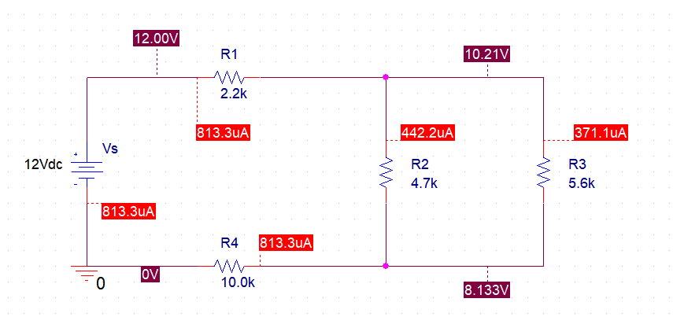

그림 . 회로 1

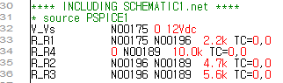

그림 . 회로 1 *.net 스크린샷

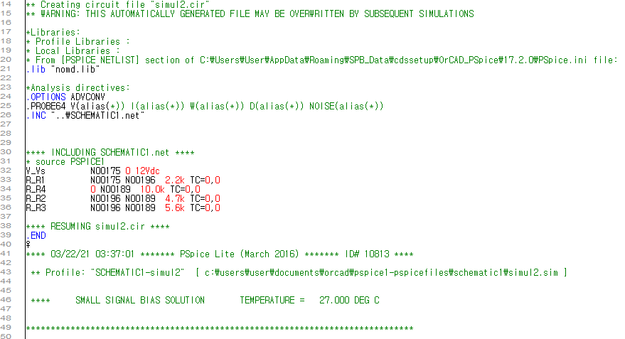

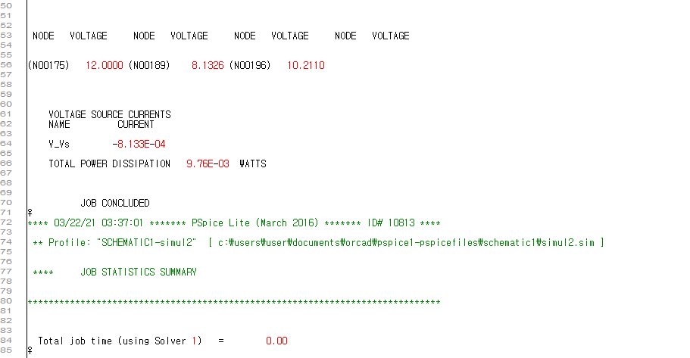

그림 . 회로 1 *.out 스크린샷

* + 1. **회로 2**

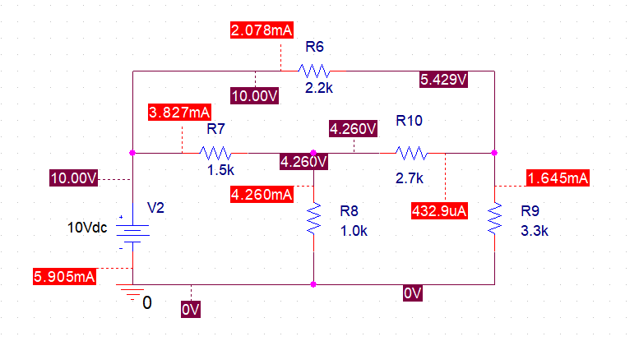

그림 . 회로 2

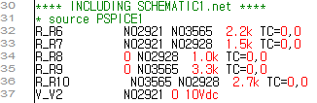

그림 . 회로 2 *.net 스크린샷

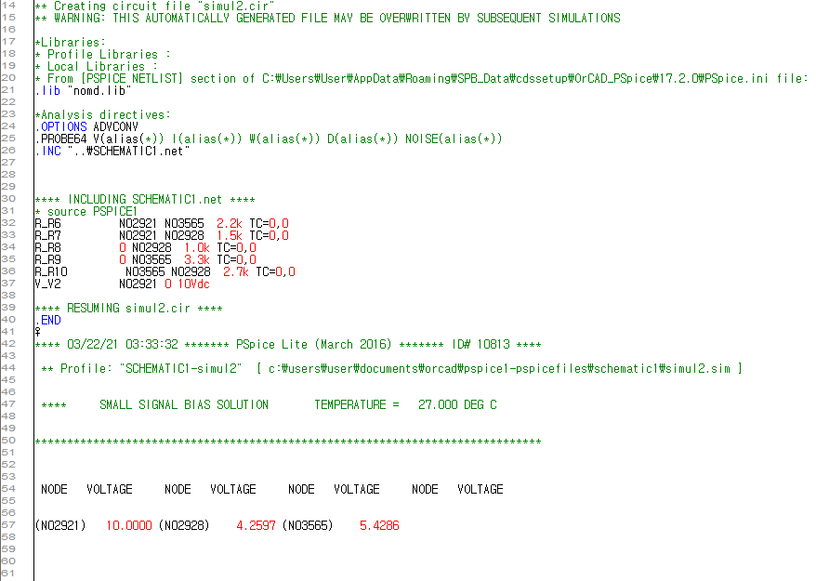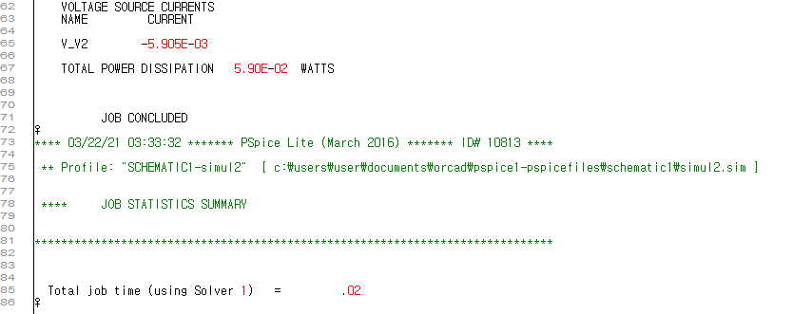

그림 . 회로 2 *.out 스크린샷

* + 1. **회로 3**

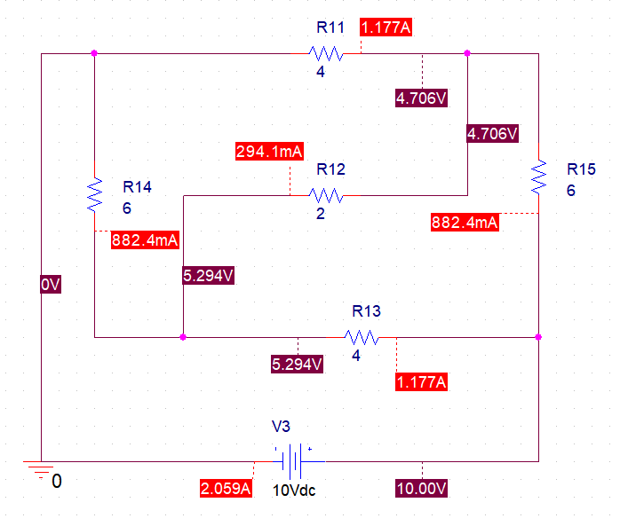

그림 . 회로 3

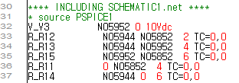

그림 . 회로 3 *.net 스크린샷

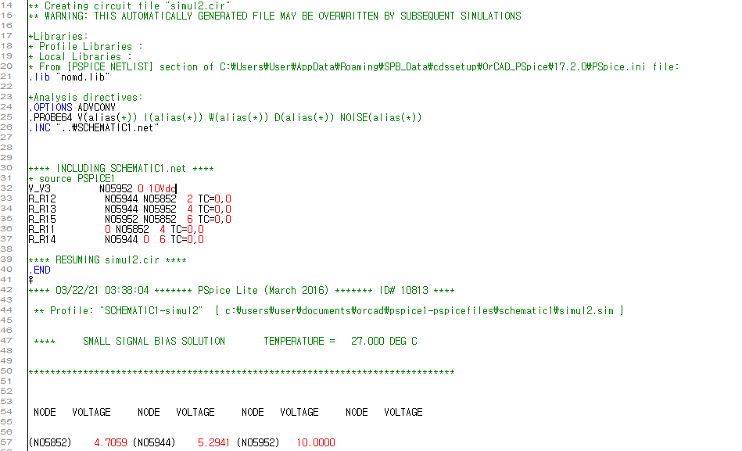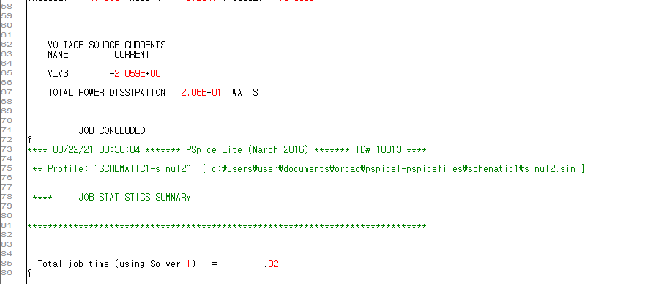

그림 . 회로 3 *.out 스크린샷

1. **고찰**

회로 1에서는 저항 R2와 R3가 병렬 연결된 상태이고, R1, (R2+R3), R4가 직렬 연결되어 있다.

R2와 R3는 병렬 연결된 상태이므로 이며, R23=2.6kΩ이고, R1, (R2+R3), R4가 직렬 연결된 상태이므로 $R_{eq}=2.2+2.6+10.0=14.8kΩ$ 이다. 옴의 법칙을 이용하면 $I=\frac{V_{s}}{R_{eq}}=0.81mA$ 가 되는 것을 알 수 있다. 이는 그림1에서의 회로1 소자의 Vs 부분에 흐르는 전류와 유사한 값을 가지고 있다는 것을 통해 이론 값과 실험 값이 유사하다는 것을 알 수 있다. R1과 R4는 직렬 연결된 상태이므로 동일한 전류 I값을 가져야 하며, R2와 R3는 병렬 연결된 상태이므로 전류 I(=0.81mA)를 저항의 크기에 반비례(R2의 전류:R3의 전류=56:47)하여 나눠 가지게 된다.

회로 2에서 키르히호프 법칙을 이용하여 다음과 같은 식이 성립함을 알 수 있다.





그림 10. 회로 2 전류 방향 설정

2.2I6-1.5I7+2.7I10=0

-10+1.5I7+1.0I8=0

1.0I8-3.3I9+2.7I10=0

다음 식들을 정리하면 I=5.9048… 이라는 결과를 얻을 수 있고 이는 IV2의 값인 5.905mA와 매우 유사하다는 것을 알 수 있다.

회로 3에서 키르히호프 법칙을 이용하여 다음과 같은 식이 성립함을 알 수 있다.

4𝐼1 − 6(𝐼 − 𝐼1 )+ 2𝐼2 = 0 2𝐼2 + 4(𝐼2 + 𝐼 − 𝐼1 )− 6(𝐼1 − 𝐼2 ) = 0



그림 11. 회로 3 전류 방향 설정

4I1 - 6(I1 - 𝐼) + 2I2 = 0

2𝐼2 + 4(𝐼1 + 𝐼2 - 𝐼) - 6(𝐼1 – 𝐼2 ) = 0

다음 식들을 정리하면

𝐼1 = , 𝐼2 =

가 되는 것을 알 수 있다.

또 다음과 같은 식이 성립하므로

6(𝐼 - 𝐼1) + 4(𝐼 - 𝐼1 + 𝐼2) = 10

가 된다. 따라서 I $=2.059$ 이다.

시뮬레이션 결과와 이론 값에서의 I를 비교했을 때 2.059A라는 동일한 값을 가지고 있음을 알 수 있다.

Pspice에서 회로를 구성하고 simulation 할 때 회로에서 ground를 설정해주지 않으면 simulation 결과에 오류가 발생했다. 이를 항상 기억하고 ground 설정을 안 해주는 일이 없도록 해야겠다.

|  |  |
| --- | --- |
| **예비실험 보고서**  **(3주차)** | 학 번 : 12201856  이 름 : 김다영  제출일 : 2021.03.22  분 반 : 002 |

1. 실험 제목 : Measurement of Resistance_Ohm’s law
2. 실험 목적
   1. 실험 목적 : 저항의 value 읽는 방법을 학습하고, 옴의 법칙 공식을 이해한다.
3. 실험 이론
   * + 1. 저항(R)
     1. 전류의 흐름을 방해하는 정도를 나타내는 물리량
     2. 이와 반대로 전기를 얼마나 잘 흐르게 하는 지를 나타내는 물리량은 전기 전도도(  
        {\displaystyle \sigma })라고 하며

의 관계를 가지고 있다.

* + 1. 물체의 저항은 비저항($ρ$)이 클수록, 물체의 길이(L)가 길수록, 단면적(A)이 작을 수록 커진다. 즉 다음과 같은 관계식을 만족한다.
 $$R=ρ\frac{L}{A}$$

      1. 저항의 색상 코드

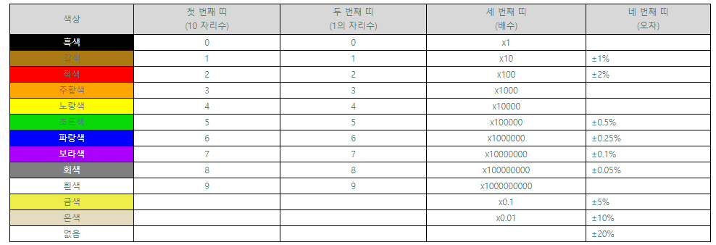

저항의 4자리 색상 코드에서 첫 번째, 두 번째 띠는 두 자리 숫자를 나타내고, 세 번째 띠는 배율, 네 번째 띠는 오차를 나타낸다. 저항의 띠의 색에 따라 ‘(10의 자리수*10 + 1의 자리수) * 배수 $±$ 오차’를 계산하면 된다.

* + - 1. 옴의 법칙

1) 도체의 두 지점 사이에 나타나는 전위차에 의해 흐르는 전류가 일정한 법칙에 따르는 것

* + 1. 두 지점 사이의 도체에 일정한 전위차가 존재할 때, 도체의 저항의 크기(R)와 전류의 크기(I)는 반비례한다. 즉 다음과 같은 식이 성립한다.
    2. 저항은 상수 값을 가지며 전류와 독립적이다.
    3. 옴의 법칙은 미시적으로 다음과 같이 나타낼 수 있다.
 $$J=σE$$

   4. 옴의 법칙의 미시적인 형태 식을 이용해 다음과 같은 옴의 법칙의 거시적인 형태 식을 얻을 수 있다.

- 참고문헌 -

[1] 김동영, 《반도체공학》, 한빛미디어, 2011년, [ISBN](https://ko.wikipedia.org/wiki/%EA%B5%AD%EC%A0%9C_%ED%91%9C%EC%A4%80_%EB%8F%84%EC%84%9C_%EB%B2%88%ED%98%B8) [978-89-7914-896-1](https://ko.wikipedia.org/wiki/%ED%8A%B9%EC%88%98:%EC%B1%85%EC%B0%BE%EA%B8%B0/978-89-7914-896-1), 24

[2] Hayt, William (1989). Engineering Electromagnetics (5th ed.). McGraw-Hill. p. 312. [ISBN](https://ko.wikipedia.org/wiki/%EA%B5%AD%EC%A0%9C_%ED%91%9C%EC%A4%80_%EB%8F%84%EC%84%9C_%EB%B2%88%ED%98%B8) [0-07-027406-1](https://ko.wikipedia.org/wiki/%ED%8A%B9%EC%88%98:%EC%B1%85%EC%B0%BE%EA%B8%B0/0-07-027406-1).

[3] Robert A. Millikan and E. S. Bishop (1917). [《Elements of Electricity》](http://books.google.com/?id=dZM3AAAAMAAJ&pg=PA54&dq=%22Ohm%27s+law%22++current+directly+proportional). American Technical Society. 54쪽.